

|  |
| --- |
|  |
| МИНОБРНАУКИ РОССИИ |
| Федеральное государственное бюджетное образовательное учреждение высшего образования **«МИРЭА – Российский технологический университет»**  **РТУ МИРЭА** |

Институт Информационных технологий (ИТ)

Кафедра Математического обеспечения и стандартизации информационных технологий (МОСИТ)

**ПРАКТИЧЕСКАЯ РАБОТА №1**

по дисциплине

Тема: **Системы контроля версий**

Студенты группы: ИНБО-04-20 Ло В.Х.

(подпись студента)

Принял руководитель работы  Миронов А.И.

(подпись руководителя)

Практические работы выполнены «___» ____________ 2022 г.

Зачтено «___» ____________ 2022 г.

Москва 2021 г.

**Задание**

## Цель работы: получить навыки по работе с командной строкой и git’ом

## Часть 1. Основные команды Git

1. Установите и настройте клиент git на своей рабочей станции.

Необходимо выполнить следующие команды:

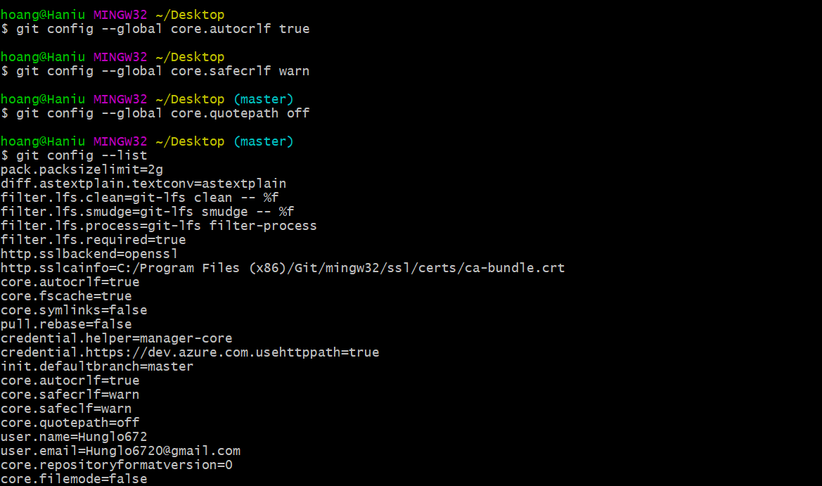На рисунке 1 показаны успешная установка и настройка клиента git.

Рисунок 1 – Результат выполнения задания 1

1. Создайте локальный репозиторий и добавьте в него несколько файлов.

В ходе выполнения задания создается файл hello.html в директории hello (Рисунок 2), создается локальный репозиторий и в него добавляется файл hello.html (Рисунок 3).

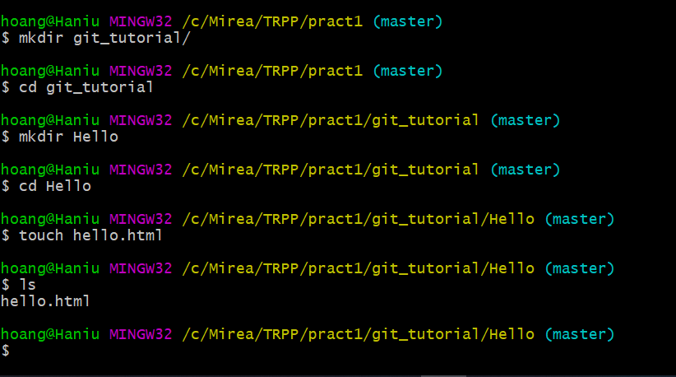

Рисунок 2 – Создание файла hello.html

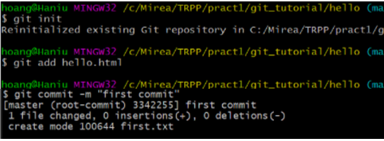

Рисунок 3 – Создание локального репозитория и добавление в него файла hello.html

1. Внесите изменения в один из файлов.

Внесем изменения в файл hello.html: добавим теги <h1> (Рисунок 4).

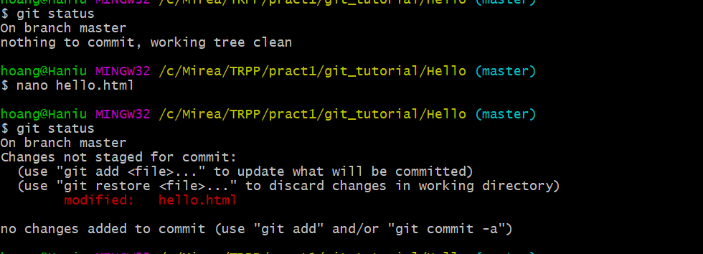

Рисунок 4 – Результат проверки статуса после изменения файла

1. Проиндексируйте изменения и проверьте состояние.

Выполним команду git add <название файла>, чтобы проиндексировать изменения в нем (Рисунок 5).

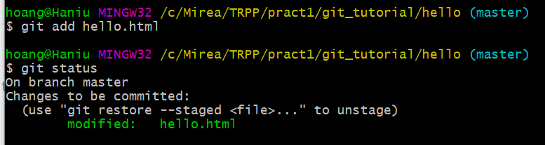

Рисунок 5 – Проверка статуса после индексирования

Сделайте коммит того, что было проиндексировано в репозиторий. Добавьте к коммиту комментарий.Коммит того, что было проиндексировано (Рисунок 6).

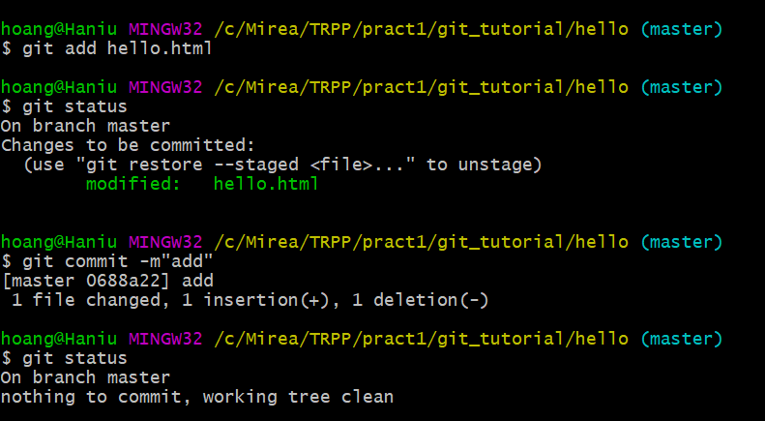

Рисунок 6 ­ Выполнение команды commit

1. Измените еще один файл. Добавьте это изменение в индекс git. Измените файл еще раз. Проверьте состояние и произведите коммит проиндексированного изменения. Теперь добавьте второе изменение в индекс, а затем проверьте состояние с помощью команды git status. Сделайте коммит второго изменения.

Изменение файла, добавление его изменения в индекс git, изменения файла ещё раз и проверка состояния представлены на рисунке 7.

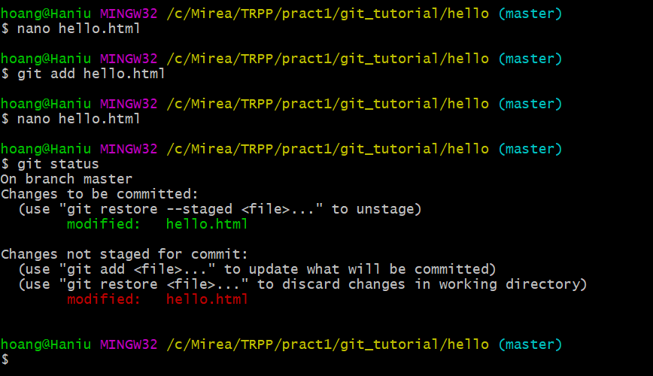

Рисунок 7 – Шаги выполнения задания 6

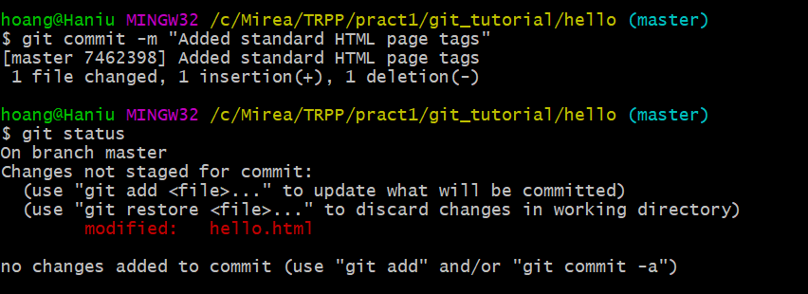Далее на рисунках 8-9 производится коммит проиндексированного изменения. Производится добавление второго изменения в индекс, проверяется состояние и производится коммит второго изменения.

Рисунок 8 – Шаги по выgit addполнению задания 6

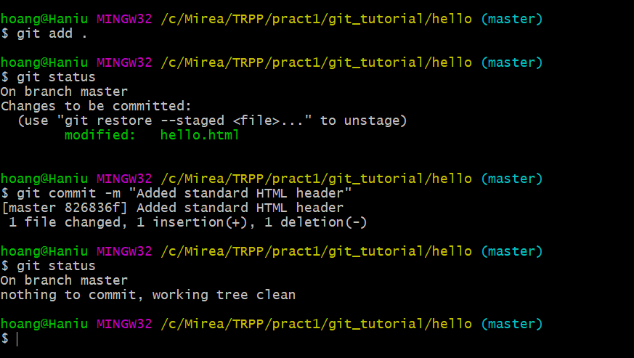Рисунок 9 – Шаги по выполнению задания 6

1. Просмотрите историю коммитов с помощью команды git log. Ознакомьтесь с параметрами команды и используйте некоторые из них для различного формата отображения истории коммитов.

Выполнение команды git log представлено на рисунке 10.

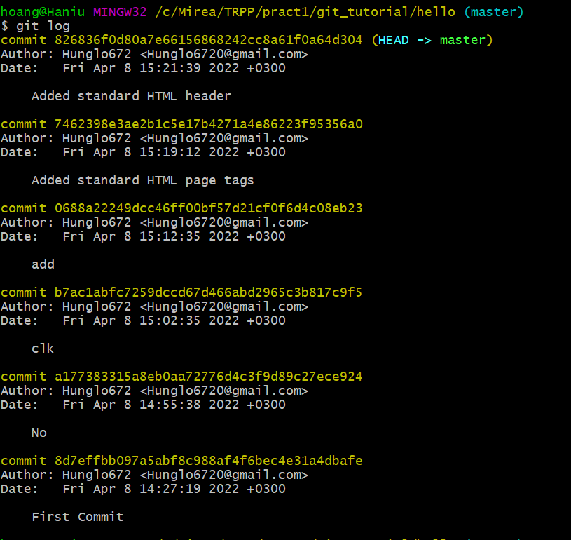

Рисунок 10 – Просмотр истории коммитотв

1. Далее после ознакомления с параметрами команды были использованы некоторые из них для различного отображения истории коммитов (Рисунок 11 – Рисунок 13).

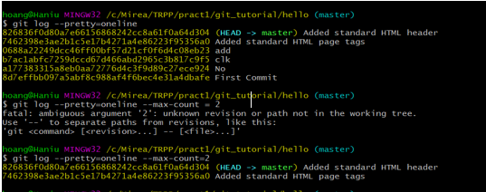

Рисунок 11­ Вывод истории коммитов с помощью различных параметров команды git log

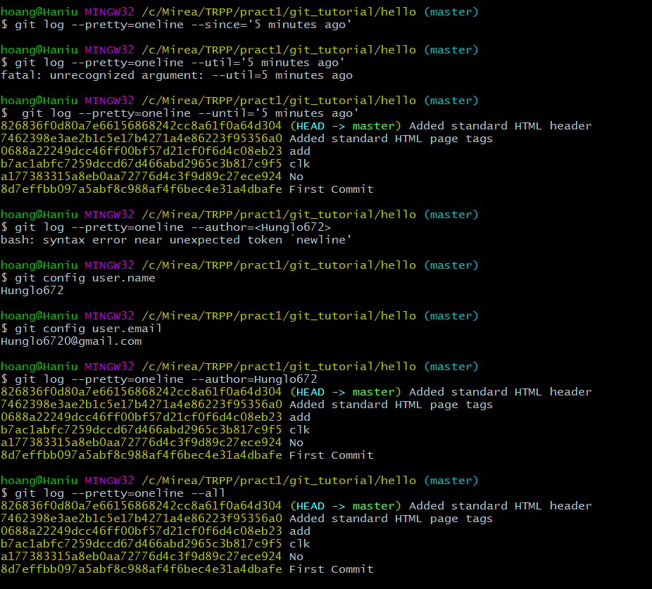

\

Рисунок 12­ Вывод истории коммитов с помощью различных параметров команды git log

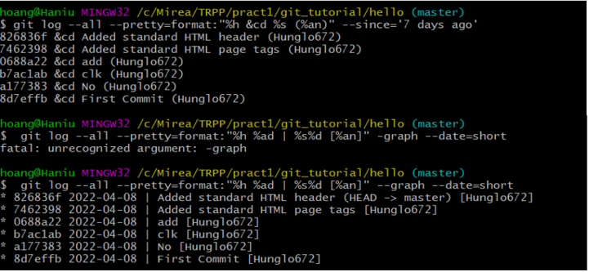

Рисунок 13­ Вывод истории коммитов с помощью различных параметров команды git log

1. Верните рабочий каталог к одному из предыдущих состояний.

Сделаем задание с помощью команды git checkout <хеш код коммита > (Рисунок 14).

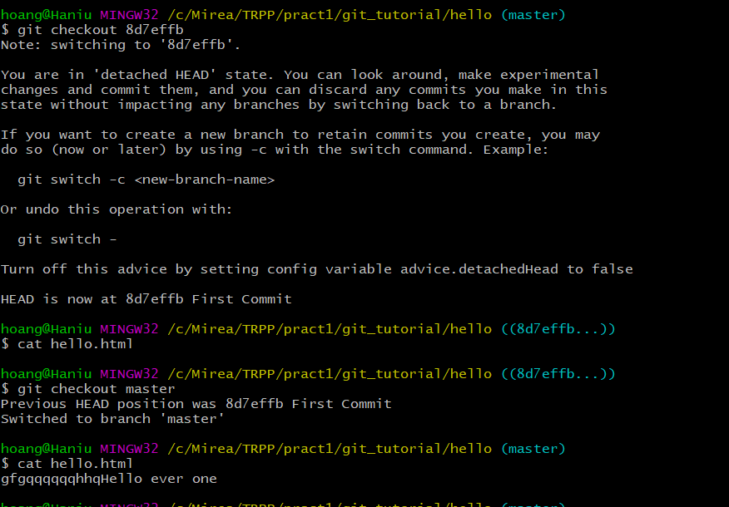

Рисунок 14 – Результат выполнения команды checkout

1. Изучите, как создавать теги для коммитов для использования в будущем.

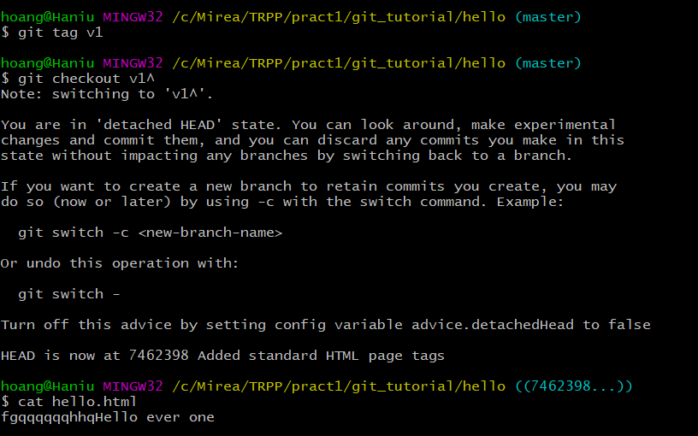 Для создания тегов воспользуемся командой git tag <название тега> (Рисунок 15 – Рисунок 16).

Рисунок 15 – Создание тегов

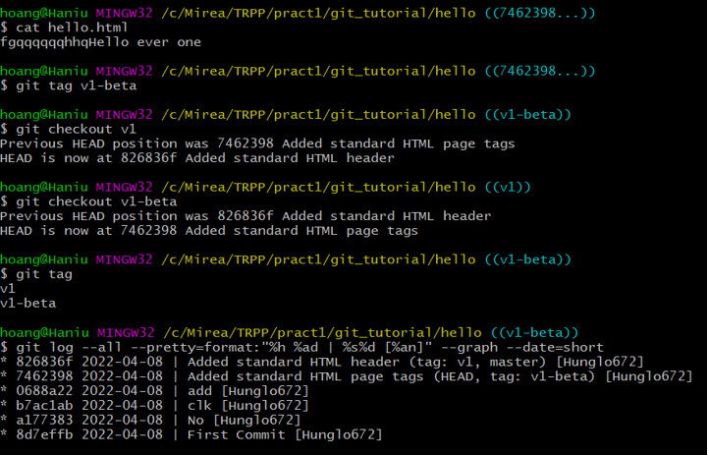

Рисунок 16 – Создание тегов

1. Процесс отмены коммитов в локальном репозитории представлен.

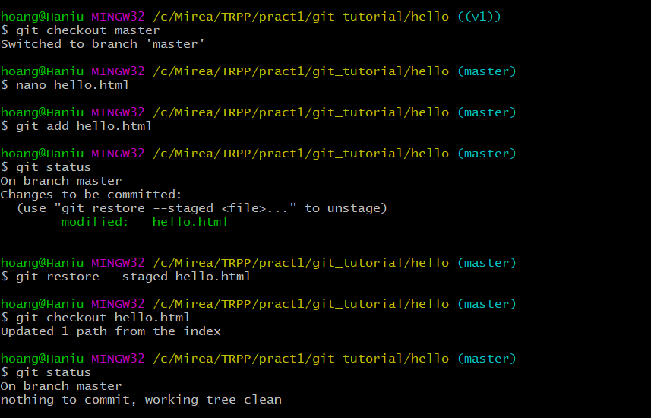

Рисунок 17. Процесс отмены коммитов в локальном репозитории

1. Отмените один из коммитов в локальном репозитории.

Для этого выполним команду git revert HEAD, где HEAD аргумент для отмены, в данном случае это последний коммит (Рисунок 18). 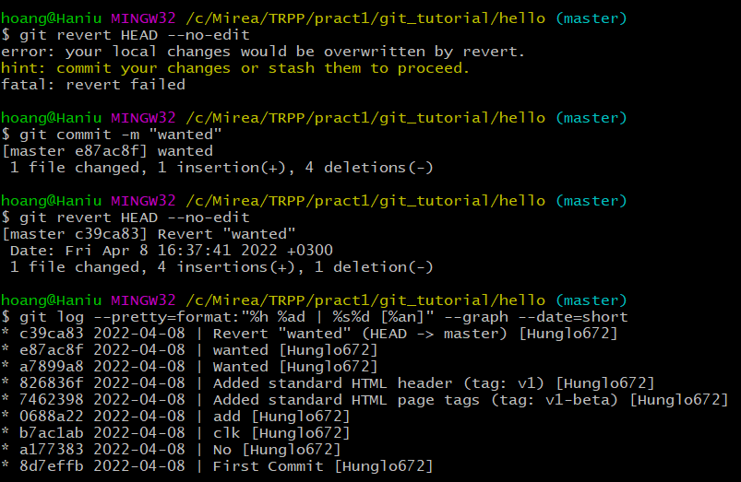

Рисунок 18 – Отмена коммита в локальном репозитории